新 书 推 荐

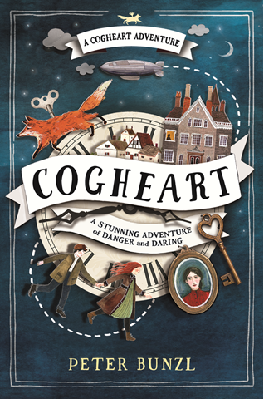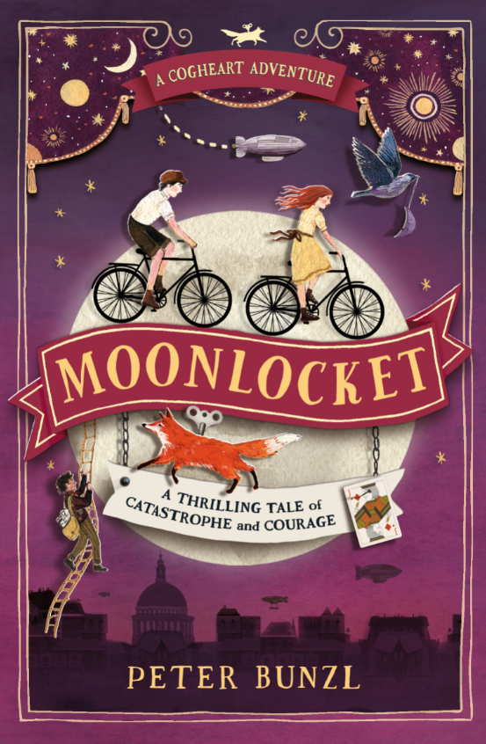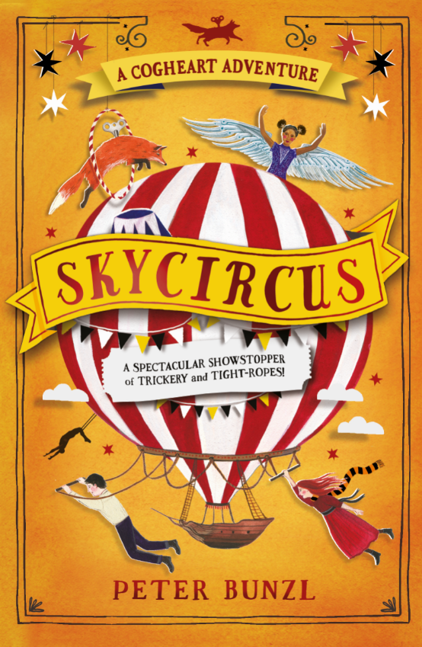

中文书名：《齿轮之心历险记》系列
英文书名：THE COGHEART ADVENTURES series
作 者：Peter Bunzl
出 版 社：Usborne
代理公司：/ANA/
出版时间：2019年12月
代理地区：中国大陆、台湾
页 数：366页
审读资料：电子文稿
类 型： 7-12岁儿童文学
版权已授：巴西、捷克、丹麦、格鲁吉亚、印度尼西亚、韩国、拉脱维亚、波兰、俄罗斯、罗马尼亚、瑞典、土耳其、越南

内容简介：

第一部《齿轮之心》（2016年8月）

十三岁女孩莉莉的发明家父亲在进行了例行飞艇航行后竟然神秘失踪。从此，莉莉下定决心要找出父亲失踪背后的真相。然而，出人意料的是，莉莉并不是唯一一个在寻找父亲的人；除莉莉之外，还有一群神秘人在不遗余力地寻找父亲的下落。

莉莉同当地钟表匠的儿子罗伯特一起前往伦敦。在那里，莉莉发现她手中掌握着能够解开谜团的钥匙......令人目瞪口呆的是，这个秘密竟然和莉莉关系十分紧密。

第二部 《月亮宝盒》（2017年5月）

当犯罪天才钻石杰克出现时，莉莉和罗伯特的夏天立刻变得阴云密布。当时，杰克正在寻找传说中神秘的宝盒，但是当然，他想要的东西远远不止于此。

现在，居心叵测的杰克正在玩一个十分危险的游戏。罗伯特过去的种种秘密很快就使他陷入了危险的境地。莉莉和机械狐狸马尔金在杰克使出最为致命的杀手锏前必须抢先一步粉碎他的邪恶企图......

第三部 《天空马戏团》 （2018年10月）

莉莉、罗伯特和机械狐狸马尔金受邀去参观精彩绝伦的移动马戏表演。刚刚收到邀请，他们就迫不及待地跳上了甲板。

然而，就在表演中的鸟女孩和龙虾手男孩施展过人才艺之时，一些可怕的事情却正在暗中等待着他们。很快，机警谨慎的里昂·梅因女士向莉莉揭露了一个致命的计划。莉莉过去的秘密能使她成功逃出这个圈套吗？

第四部 《暗水》（将于2020年2月出版）

莉莉、罗伯特、马尔金和爸爸要去纽约拜访爸爸的一位发明家朋友。

发明家的儿子戴恩却患了重病。然而，在他们到达之前，戴恩竟然失踪了，发明家的“生命射线”也随之不知所踪——这是为了拯救戴恩的生命而设计的新型设备。

当莉莉和罗伯特发现一位老对手在背后作祟，他们都被卷入了一场援救行动。为了拯救戴恩，他们将潜入大西洋的深处，进入一个早已被遗弃的水下城市，这里隐藏着一个不为人知的秘密......

作者简介：

彼得·本兹(Peter Bunzl)是一位作家和制片人。他在伦敦长大，现在和伴侣麦克尔生活在这里。彼得曾获英国电影学院奖，《齿轮之心》是他的处女作品。

部分所获奖项：

入围水石儿童图书奖（《齿轮之心》）
入围布兰福德·博斯奖 （《齿轮之心》）
获卡内基奖提名（《齿轮之心》）
Winner – Awesome Book Awards 2018 (COGHEART)
Shortlisted for the Books Are My Bag Readers Awards (MOONLOCKET)

谢谢您的阅读！
请将回馈信息发至：杨晓蕾（Alisa Yang）
安德鲁﹒纳伯格联合国际有限公司北京代表处
北京市海淀区中关村大街甲59号中国人民大学文化大厦1705室, 邮编：100872
电话：010-82509406
传真：010-82504200
Email: Alisa@nurnberg.com.cn
网址：www.nurnberg.com.cn
微博：http://weibo.com/nurnberg
豆瓣小站：http://site.douban.com/110577/
微信订阅号：ANABJ2002

